**INDICAÇÃO Nº**

**INDICO** a Excelentíssima Senhora Prefeita Municipal, para que determine à Secretaria competente da Municipalidade, que estude uma maneira de orientar os motociclistas a não estacionarem em vagas de automóveis na área central da cidade.

**JUSTIFICATIVA**

É de grande relevância que a Municipalidade através do setor competente venha a promover uma Campanha Educativa.

Diante disto, com vistas à segurança pública requer sejam tomadas as devidas providências.

**Sala das Sessões “Ver. Rafael Orsi Filho”, 01 de novembro de 2017.**

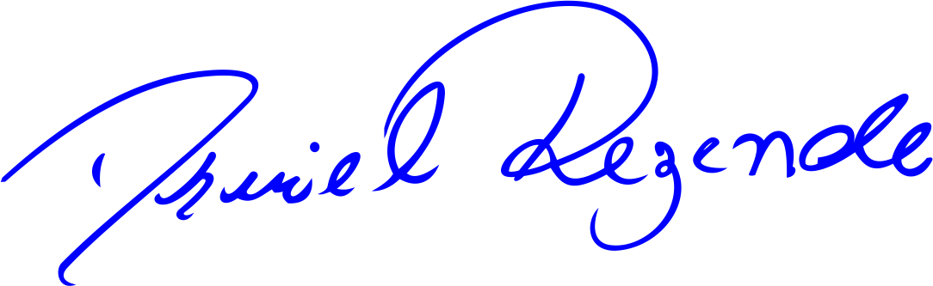

**DANIEL ALMEIDA REZENDE**

**Vereador**